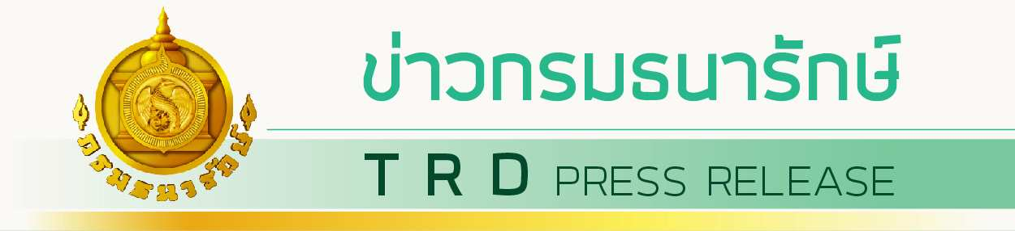

ฉบับที่ 28/2567

วันที่ 30 ตุลาคม 2567

**กรมธนารักษ์ออกให้บริการรับแลกคืนเหรียญกษาปณ์เคลื่อนที่ (Mobile Coin Unit) แก่ประชาชน ประจำเดือนพฤศจิกายน 2567 เพื่อกระตุ้นให้เหรียญกษาปณ์เกิดการหมุนเวียนเพิ่มมากขึ้น**

วันนี้ (30 ตุลาคม 2567) กรมธนารักษ์จะออกให้บริการรับแลกคืนเหรียญกษาปณ์เคลื่อนที่ (Mobile Coin Unit) เพื่ออำนวยความสะดวกให้กับประชาชนที่มีเหรียญกษาปณ์ และมีความต้องการแลกคืนแต่ยังไม่สามารถเข้าถึงในการรับแลกคืนเหรียญได้ ประกอบด้วย เหรียญกษาปณ์หมุนเวียน ทุกชนิดราคา เหรียญกษาปณ์สภาพดี หรือเหรียญกษาปณ์ชำรุด เช่น เหรียญกษาปณ์ดำ ถูกตัด ถูกตอก ถูกตี เจาะรู บิดงอ โดยในเดือนพฤศจิกายน 2567 รถรับแลกเหรียญคืนเหรียญกษาปณ์เคลื่อนที่ (Mobile Coin Unit) จะออกให้บริการตามสถานที่ ดังนี้

**วันที่ 4 พฤศจิกายน -** สำนักงานธนารักษ์พื้นที่สิงห์บุรี เวลา 09.30 น. – 14.30 น.

**วันที่ 6 พฤศจิกายน -** สำนักงานธนารักษ์พื้นที่นครนายก เวลา 09.30 น. – 14.30 น.

**วันที่ 7 พฤศจิกายน -** ศาลากลางจังหวัดพระนครศรีอยุธยา เวลา 09.30 น. - 15.00 น.

**วันที่ 12-13 พฤศจิกายน -** สถานีบริการน้ำมัน ปตท. หน้าศาลเจ้าพ่อหลักเมืองสุพรรณบุรี

เวลา 09.30 น. -14.30 น.

**วันที่ 27 พฤศจิกายน -** ศาลากลางจังหวัดอ่างทอง เวลา 09.30 น. – 15.00 น.

**วันที่ 29 พฤศจิกายน -** สำนักงานธนารักษ์พื้นที่นนทบุรี เวลา 09.30 น. – 15.30 น.

สำหรับการให้บริการรับแลกคืนเหรียญกษาปณ์เคลื่อนที่ (Mobile Coin Unit) เป็นอีกหนึ่งช่องทางที่กระตุ้น ให้ประชาชนที่เก็บเหรียญกษาปณ์ไว้นำออกมาแลกคืน เพื่อให้เกิดการหมุนเวียนเพิ่มมากขึ้น อีกทั้ง เพื่อเป็นการอำนวยความสะดวกให้กับประชาชนที่มีเหรียญกษาปณ์อยู่ ซึ่งไม่สามารถเข้าถึงในการรับแลกคืนเหรียญได้ ทั้งนี้ ประชาชน สามารถนำเหรียญกษาปณ์มาแลกคืนได้รายละไม่เกิน 10,000 บาท รวมทุกชนิดราคา ต่อราย/ต่อวัน

************************

